Международный союз электросвязи
Бюро стандартизации электросвязи
 |  | Женева, 14 апреля 2020 года
Осн.: | Исправление 1  к Коллективному письму 6/2 БСЭ  SG2/RC | – Администрациям Государств – Членов Союза  – Членам Сектора МСЭ-Т  – Ассоциированным членам МСЭ-Т, участвующим в работе 2-й Исследовательской комиссии  – Академическим организациям − Членам МСЭ
Тел.:  Факс:  Эл. почта:  Веб-страница: | +41 22 730 5415  +41 22 730 5853  tsbsg2@itu.int  http://itu.int/go/tsg2

Предмет: | Собрание 2-й Исследовательской комиссии, Женева, 27 мая − 5 июня 2020 года
Уважаемая госпожа,
уважаемый господин,
Во исполнение требования к организациям смягчить последствия стремительно развивающейся ситуации с распространением инфекции Covid-19 руководство МСЭ приняло решение проводить начиная с 16 марта 2020 года международные собрания, которые запланированы в штаб-квартире МСЭ, только в режиме дистанционного участия вплоть до последующего уведомления. В течение этого периода доступ в помещения МСЭ в Женеве для делегатов будет закрыт.
Вследствие этого и в координации с председателем и руководством 2-й Исследовательской комиссии МСЭ-Т собрание ИК2 (Женева, 27 мая − 5 июня 2020 г.) будет проходить полностью в виртуальном режиме. В соответствии с этим стипендии предоставляться не будут и устный перевод обеспечиваться не будет. Собрание будет проходить исключительно на английском языке. Будут выпущены проекты обновленных и сокращенных повестки дня и плана распределения времени (SG2-TD964 и SG2-TD963, соответственно), по возможности с учетом разницы во времени между участвующими дистанционно.
Регистрация является обязательной по онлайновой форме регистрации на домашней странице исследовательской комиссии. Без регистрации инструмент дистанционного участия будет недоступен для делегатов.
Предельный срок представления вкладов Членов МСЭ-Т остается без изменений: 14 мая 2020 года.
Невзирая на проблемы глобального характера, стоящие перед всеми нами, желаю вам плодотворного и приятного собрания.
С уважением,  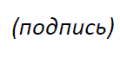  Чхе Суб Ли  Директор Бюро  стандартизации электросвязи | 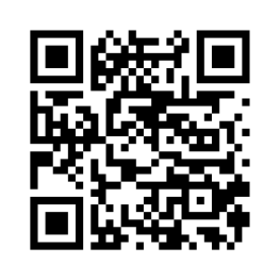  ИК2 МСЭ-T
 | Последняя информация о собрании

